Farini 60/40/3,8 anthrazit-meliert

KANN Baustoffwerke

Eigenschaften

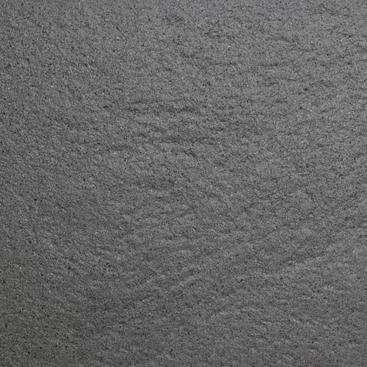

GTIN:

4024991808106

HAN:

8704131

Belastbarkeit

begehbar

Bewertungsgruppe Rutschgefahr

R 10

Farbton

anthrazit

Oberfläche

strukturiert, versiegelt

Werkstoff

Betonwerkstein

Breite (mm)

400,00

Länge (mm)

600,00

Chemische Beständigkeit

tausalzbeständig

Erfüllt Richtlinie

EN 13748-2 Th1 UT H D A1fl